TRƯỜNG KỸ THUẬT VÀ CÔNG NGHỆ
KHOA CÔNG NGHỆ THÔNG TIN


ISO 9001:2015

TÀI LIỆU HƯỚNG DẪN KỸ THUẬT
(TECHNICAL GUIDE – HANDS-ON)
CÀI ĐẶT VÀ PHÁT TRIỂN ỨNG DỤNG WEB VỚI YII
Bài thực hành: Quản lý sách (CRUD) – bảng……….
Học phần: Phát triển ứng dụng web với mã nguồn mở
Nhóm: 07
Lớp: DA23TTD

Trưởng nhóm: Lê Huỳnh Hiếu Tâm | MSSV: 110123174
Thư ký: Phạm Thị Bảo Trâm | MSSV: 110123191
Thành viên: Lê Thanh Sang | MSSV: 110123167
Thành viên: Huỳnh Thị Phương Thùy | MSSV: 110123183
Thành viên: Phan Thanh Phúc | MSSV: 110123160
Thành viên: Trần Quốc Thắng | MSSV: 110123048
Thành viên: Thang Kim Hoàng Quí | MSSV: 110123022
Thành viên: Du Kiệt | MSSV: 110123157

MỤC LỤC
1. Giới thiệu và mục tiêu 1
1.1. Phạm vi 1
1.2. Kết quả đầu ra 1
1.3. Luồng xử lý MVC 1
2. Chuẩn bị môi trường và kiểm tra cài đặt 1
2.1. Chuẩn bị môi trường 1
2.2. Kiểm tra cài đặt 1
3. Cài đặt và khởi tạo dự án 2
3.1. Tạo dự án ….. 2
3.1.1 Bước 1. …… 2
3.1.2 Bước 2. …. 2
3.1.3 Bước 3. …. 2
3.2. Kiểm tra cấu trúc thư mục 2
4. Thiết kế dữ liệu và cấu hình kết nối 3
4.1. Thiết kế bảng….. 3
4.2. Tạo cơ sở dữ liệu 3
4.3. Cấu hình .env 3
5. Tạo Model và Migration 3
5.1.1 Bước 1. …. 3
5.1.2 Bước 2. …. 4
5.1.3 Bước 3. …. 4
6. Xây dựng CRUD theo MVC 4
6.1. Tạo và viết Controller 4
6.2. Tạo và viết Route 4
6.3. Tạo giao diện 4
6.3.1 ….. 4
6.3.2 …. 4
6.3.3 …. 4
6.3.4 …. 4
6.3.5 Kết quả thử nghiệm CRUD 4
7. Các lỗi thường gặp 5
8. GitHub và tổng kết 5
8.1. Link GitHub công khai 5
8.2. File Readme 5
8.3. Kết luận và giới hạn 6
9. PHỤ LỤC A. PHIẾU THÔNG TIN NHÓM 6
10. PHỤ LỤC B. NHẬT KÝ THỰC HÀNH 6

Giới thiệu và mục tiêu

Phạm vi
Đề tài tập trung xây dựng ứng dụng web quản lý bán sách sử dụng Yii 2 Framework, ngôn ngữ lập trình PHP và hệ quản trị cơ sở dữ liệu MySQL, theo mô hình kiến trúc MVC (Model – View – Controller).
Trong phạm vi thực hiện, nhóm tiến hành thiết lập môi trường phát triển, cài đặt và cấu hình Yii 2 Framework, thiết kế cơ sở dữ liệu online_shop, xây dựng các thành phần Model, View, Controller và triển khai các chức năng CRUD (Create, Read, Update, Delete).
Các chức năng chính bao gồm hiển thị danh sách sách, tạo giỏ hàng, thêm sách vào giỏ, xem thông tin giỏ hàng, cập nhật số lượng sách và xóa sách hoặc giỏ hàng. Hệ thống thực hiện kiểm tra dữ liệu đầu vào, kiểm tra số lượng tồn kho và tính tổng giá trị giỏ hàng.
Ứng dụng được triển khai và kiểm thử trên môi trường localhost, chưa bao gồm các chức năng đăng nhập, phân quyền người dùng, thanh toán trực tuyến hoặc triển khai trên máy chủ công cộng.

Kết quả đầu ra
- Xây dựng và chạy thành công dự án Online Shop – Quản lý bán sách sử dụng Yii 2 Framework trên môi trường localhost.
- Hiểu và giải thích được vai trò của các thành phần Route, Controller, Model, View và Migration trong mô hình MVC của Yii 2 Framework
- Thực hiện được các chức năng CRUD trên cơ sở dữ liệu online_shop, bao gồm hiển thị danh sách sách, tạo giỏ hàng, thêm sách vào giỏ, cập nhật số lượng, xóa sách khỏi giỏ và xóa giỏ hàng; đồng thời kiểm tra dữ liệu đầu vào và số lượng tồn kho.
- Lưu trữ mã nguồn dự án trên GitHub, có tệp README hướng dẫn cài đặt, cấu hình, sử dụng và hình ảnh minh chứng kết quả kiểm thử các chức năng.

Luồng xử lý MVC
Ứng dụng quản lý bán sách được xây dựng theo mô hình MVC (Model – View – Controller) của Yii 2 Framework, giúp phân chia rõ ràng giữa xử lý yêu cầu, quản lý dữ liệu và hiển thị giao diện người dùng.
Luồng xử lý:
Browser → URL Routing (Yii 2) → Controller → Model (ActiveRecord) → Database (MySQL) → Controller → View (PHP/HTML) → Browser.
Các thành phần chính:
- Browser: Người dùng truy cập website trên localhost và thực hiện các thao tác như xem danh sách sách, tạo giỏ hàng, thêm sách vào giỏ, cập nhật số lượng và xóa sách hoặc giỏ hàng.
- Route: Yii 2 tiếp nhận yêu cầu thông qua tệp web/index.php, sử dụng cơ chế định tuyến URL để xác định Controller và Action tương ứng.
- Controller: Tiếp nhận và xử lý yêu cầu từ người dùng. Dự án sử dụng các Controller gồm BookController, CartController, CartCreateController, CartDeleteController và SiteController.
- Model: Quản lý và thao tác với dữ liệu thông qua các Model Book, Cart và CartItem, sử dụng cơ chế ActiveRecord của Yii 2
- Database: Sử dụng hệ quản trị cơ sở dữ liệu MySQL với cơ sở dữ liệu online_shop, bao gồm các bảng chính books, carts và cart_items
- View: Hiển thị giao diện danh sách sách, danh sách giỏ hàng, chi tiết giỏ hàng và biểu mẫu cập nhật số lượng sách thông qua các tệp giao diện PHP kết hợp HTML
Nguyên lý hoạt động:
Khi người dùng thực hiện một thao tác trên website, Yii 2 tiếp nhận yêu cầu và chuyển đến Controller tương ứng. Controller xử lý nghiệp vụ, sử dụng Model để truy xuất hoặc cập nhật dữ liệu trong MySQL. Sau đó, Controller truyền dữ liệu đến View để tạo giao diện và trả kết quả về trình duyệt.

Chuẩn bị môi trường và kiểm tra cài đặt

Chuẩn bị môi trường
Bảng 1 Yêu cầu môi trường cần chuẩn bị
Thành phần | Yêu cầu/ghi chú
Hệ điều hành | Windows 10/11
PHP | PHP 8.4.27, sử dụng để thực thi mã nguồn PHP
Composer | Composer 2.10.3, quản lý và cài đặt thư viện PHP
Framework | Yii 2 Framework, phát triển ứng dụng theo mô hình MVC
MySQL | MySQL/MariaDB thông qua XAMPP, lưu trữ dữ liệu
XAMPP | Cung cấp Apache, MySQL/MariaDB và phpMyAdmin
IDE | Visual Studio Code, hỗ trợ viết và quản lý mã nguồn
Git/GitHub | Quản lý phiên bản và chia sẻ mã nguồn giữa các thành viên
Trình duyệt | Google Chrome, truy cập và kiểm thử website

Kiểm tra cài đặt
Sau khi hoàn tất quá trình cài đặt, nhóm tiến hành kiểm tra hoạt động của PHP, Composer, Yii 2 Framework và hệ quản trị cơ sở dữ liệu MySQL/MariaDB nhằm bảo đảm môi trường đáp ứng yêu cầu phát triển ứng dụng.
Bước 1. Kiểm tra phiên bản PHP
Mở Terminal trong Visual Studio Code và thực hiện lệnh:
php -v
Kết quả:
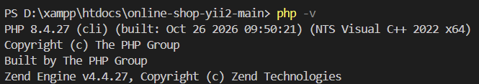
Bước 2. Kiểm tra phiên bản Composer
Thực hiện lệnh:
composer –version
Kết quả:
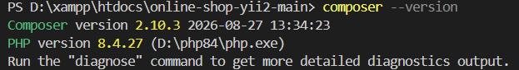
Bước 3. Kiểm tra cơ sở dữ liệu
Khởi động Apache và MySQL trong XAMPP, sau đó truy cập:
http://localhost/phpmyadmin
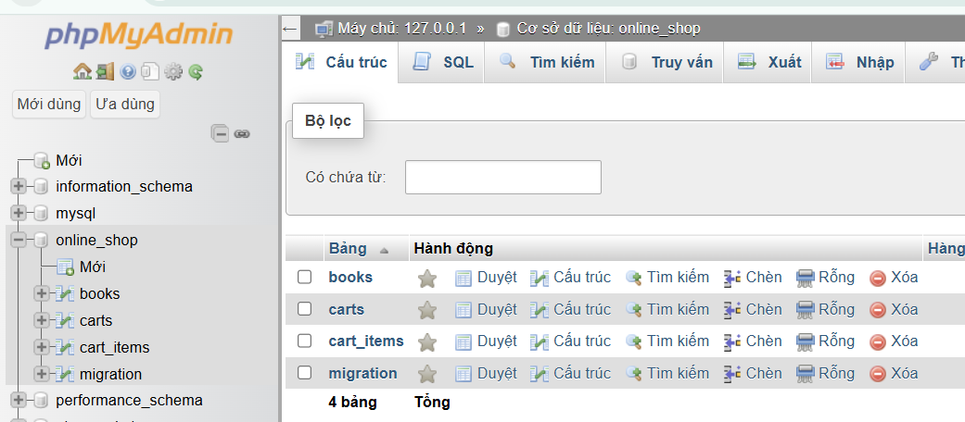
Kiểm tra cơ sở dữ liệu online_shop và các bảng:
- books: Lưu trữ thông tin sách.
- carts: Lưu trữ thông tin giỏ hàng.
- cart_items: Lưu trữ chi tiết sách trong giỏ hàng.
- migration: Lưu thông tin các migration đã thực hiện.
Bước 4. Kiểm tra hoạt động của dự án Yii 2
Mở Terminal tại thư mục dự án và thực hiện:
php -S localhost:8080 -t web
Sau đó truy cập:
http://localhost:8080/index.php
Kết quả: Website Yii 2 hoạt động trên localhost, hiển thị giao diện và cho phép truy cập các chức năng đã xây dựng như xem danh sách sách, tạo giỏ hàng, thêm sách, cập nhật số lượng và xóa giỏ hàng.
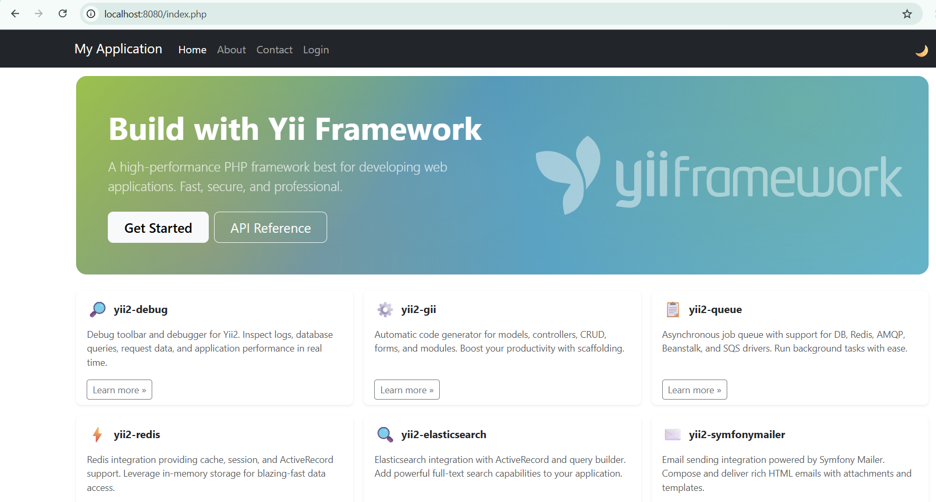
Đánh giá kết quả: Môi trường phát triển đã được thiết lập và kiểm tra thành công. PHP, Composer, Yii 2 Framework và cơ sở dữ liệu hoạt động, đáp ứng yêu cầu triển khai và kiểm thử các chức năng CRUD của dự án.

Cài đặt và khởi tạo dự án

Khởi tạo dự án Yii 2 Framework
Dự án quản lý bán sách được phát triển bằng Yii 2 Framework theo mô hình MVC (Model – View – Controller). Nhóm sử dụng GitHub để quản lý mã nguồn và Composer để cài đặt các thư viện cần thiết. Sau khi chuẩn bị môi trường, tiến hành tải mã nguồn, cài đặt thư viện và khởi chạy ứng dụng trên máy cục bộ.

Bước 1. Tải mã nguồn dự án từ GitHub
Truy cập Repository GitHub của nhóm và tải mã nguồn dự án về máy tính. Sau khi giải nén, đặt thư mục dự án trong đường dẫn:
D:\xampp\htdocs\online-shop-yii2-main\online-shop-yii2-main
Mở Visual Studio Code, chọn File → Open Folder và mở thư mục chứa mã nguồn dự án.
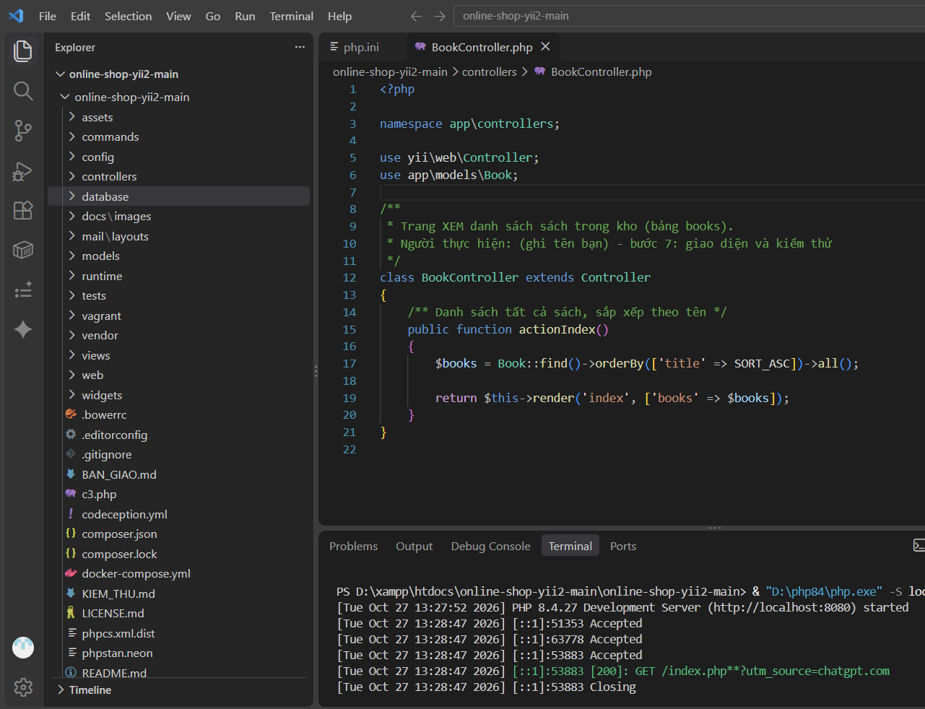

Bước 2. Cài đặt thư viện bằng Composer
Mở Terminal trong Visual Studio Code tại thư mục gốc của dự án và thực hiện lệnh:
composer install
Composer kiểm tra các thư viện được khai báo trong tệp composer.lock và cài đặt những thư viện còn thiếu. Kết quả Terminal hiển thị thông báo Nothing to install, update or remove và Generating autoload files, cho thấy các thư viện cần thiết đã được cài đặt đầy đủ.
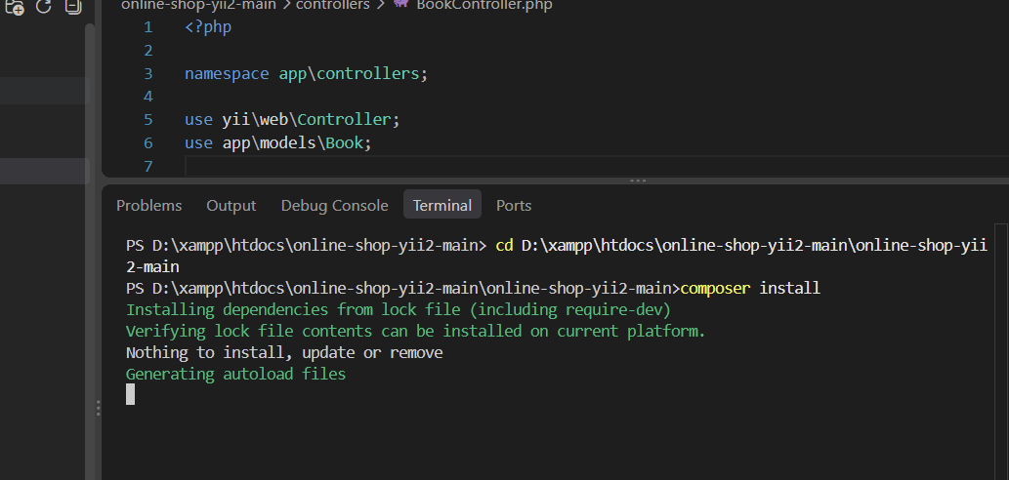
Hình 3.2. Kết quả kiểm tra và cài đặt thư viện dự án Yii 2 bằng Composer.
Kết quả: Các thư viện cần thiết được cài đặt thành công, bảo đảm dự án có thể thực thi trong môi trường PHP đã cấu hình.

Bước 3. Khởi chạy dự án Yii 2 trên localhost
Sau khi cài đặt đầy đủ các thư viện bằng Composer, tiến hành khởi chạy dự án Yii 2 bằng cách mở Terminal tại thư mục gốc của dự án và thực hiện lệnh:
Tại Terminal của Visual Studio Code, thực hiện lệnh:
php -S localhost:8080 -t web
Kết quả mong đợi: Terminal hiển thị thông báo PHP Development Server (http://localhost:8080) started, cho biết máy chủ phát triển PHP đã khởi động thành công.
Khi khởi động thành công, Terminal hiển thị thông báo:
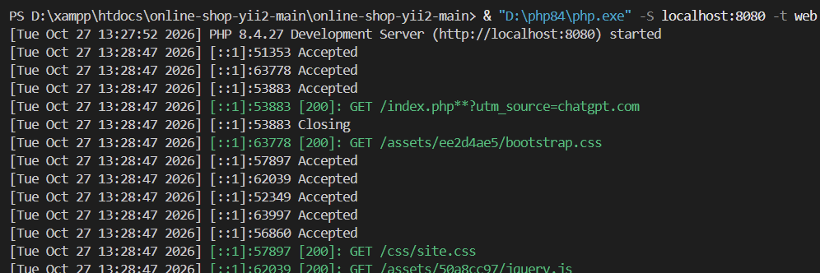
Mở trình duyệt Google Chrome và truy cập địa chỉ:
http://localhost:8080/index.php
Kết quả: Website Yii 2 khởi chạy thành công trên localhost và hiển thị giao diện trang chủ mặc định của Framework. Đây là cơ sở để tiếp tục truy cập, phát triển và kiểm thử các chức năng quản lý sách và giỏ hàng của dự án.
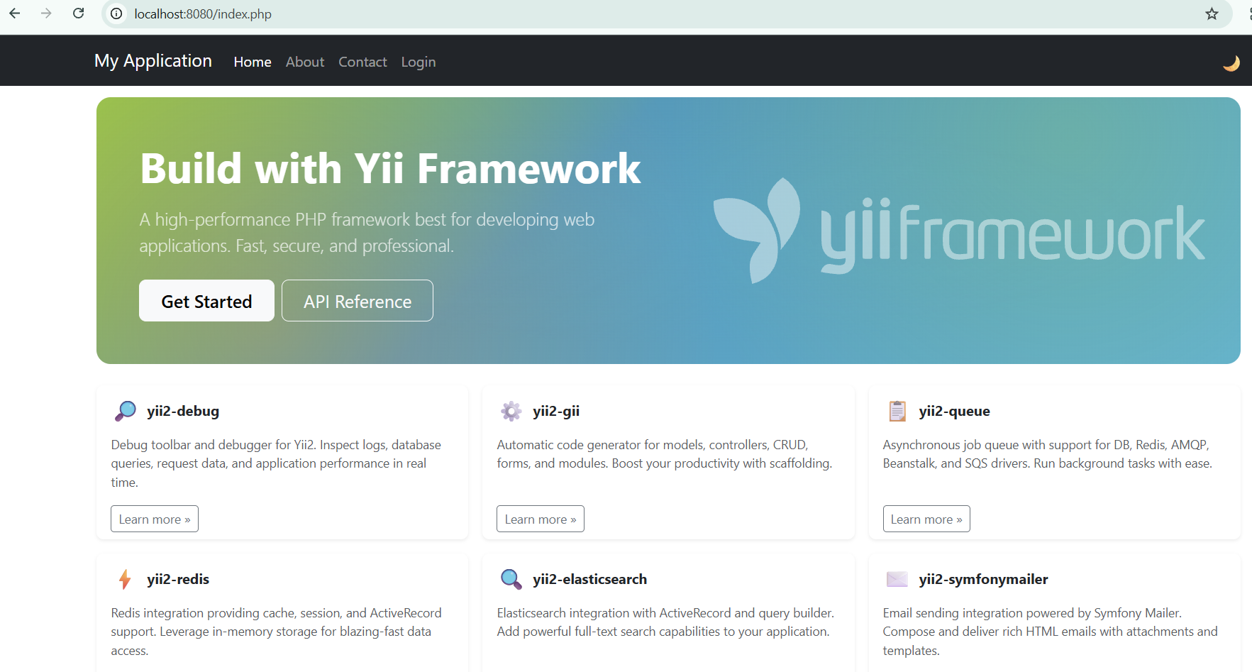
Hình 3.1.Kết quả khởi chạy dự án Yii 2 thành công trên localhost.

Kiểm tra cấu trúc thư mục
Bảng 2 Cấu trúc thư mục của dự án Online Shop sử dụng Yii 2
Thư mục/tập tin | Vai trò
assets/ | Quản lý tài nguyên CSS và JavaScript của ứng dụng.
commands/ | Chứa các Controller chạy bằng dòng lệnh.
config/ | Chứa các tập tin cấu hình ứng dụng và kết nối MySQL.
controllers/ | Chứa các Controller xử lý yêu cầu của người dùng.
database/ | Chứa tập tin online_shop.sql phục vụ tạo cơ sở dữ liệu.
models/ | Chứa các lớp Model quản lý và thao tác dữ liệu.
vendor/ | Chứa các thư viện được cài đặt bằng Composer.
views/ | Chứa các tập tin giao diện PHP và HTML.
runtime/ | Lưu trữ nhật ký và dữ liệu tạm của ứng dụng.
web/ | Chứa điểm truy cập chính index.php và tài nguyên công khai.
tests/ | Chứa các tập tin phục vụ kiểm thử.
widgets/ | Chứa các thành phần giao diện có thể tái sử dụng.
composer.json | Khai báo các thư viện và phụ thuộc của dự án.
composer.lock | Lưu phiên bản chính xác của các thư viện.
README.md | Hướng dẫn cài đặt, cấu hình và sử dụng dự án.
yii | Tập tin thực thi các lệnh Yii 2 qua Terminal.

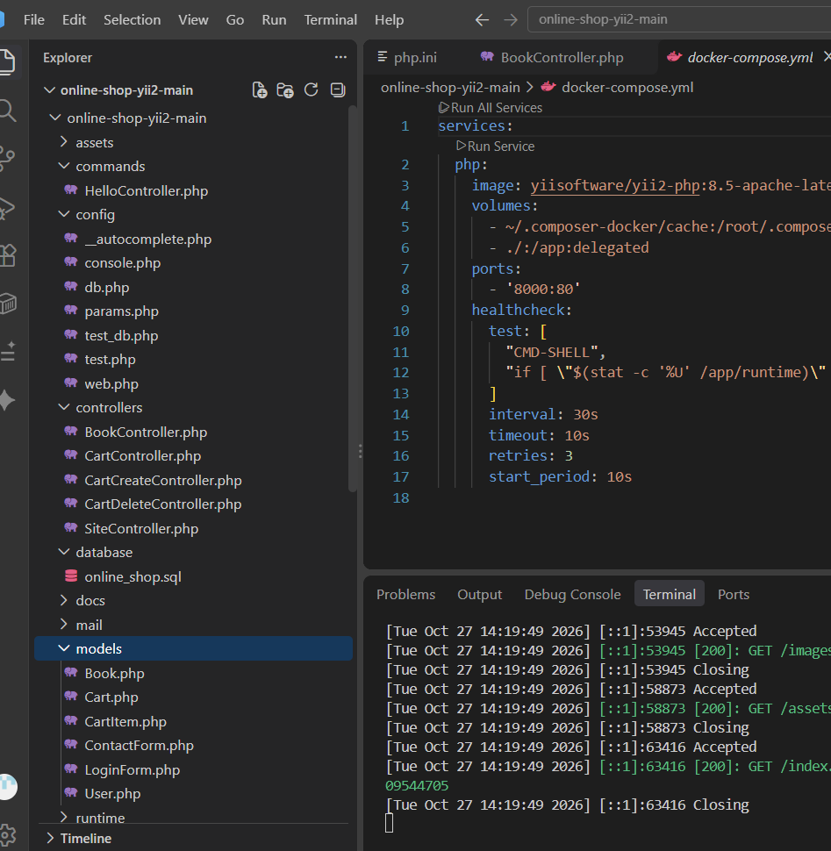
Hình 3.2. Cấu trúc thư mục dự án Online Shop sử dụng Yii 2 Framework.
Cấu trúc thư mục của dự án được tổ chức theo mô hình MVC, trong đó các thành phần chính gồm models, views và controllers. Ngoài ra, dự án còn có các thư mục phục vụ cấu hình, quản lý cơ sở dữ liệu, tài nguyên giao diện và thư viện phụ thuộc, giúp thuận tiện cho quá trình phát triển, kiểm thử và bảo trì hệ thống.

Thiết kế dữ liệu và cấu hình kết nối

Thiết kế bảng cơ sở dữ liệu
Bảng 3 Cấu trúc bảng books (Sách)
Cột | Kiểu dữ liệu | Ý nghĩa
id | INT(10) UNSIGNED | Mã sách, khóa chính, tự tăng.
title | VARCHAR(255) | Tên sách, không được để trống.
author | VARCHAR(150) | Tên tác giả, không được để trống.
price | DECIMAL(12,2) | Giá bán của sách, mặc định 0.00.
stock | INT(10) UNSIGNED | Số lượng sách tồn kho, mặc định 0.
description | TEXT | Mô tả nội dung sách, có thể để trống.
created_at | INT(11) | Thời điểm tạo dữ liệu.
updated_at | INT(11) | Thời điểm cập nhật dữ liệu.

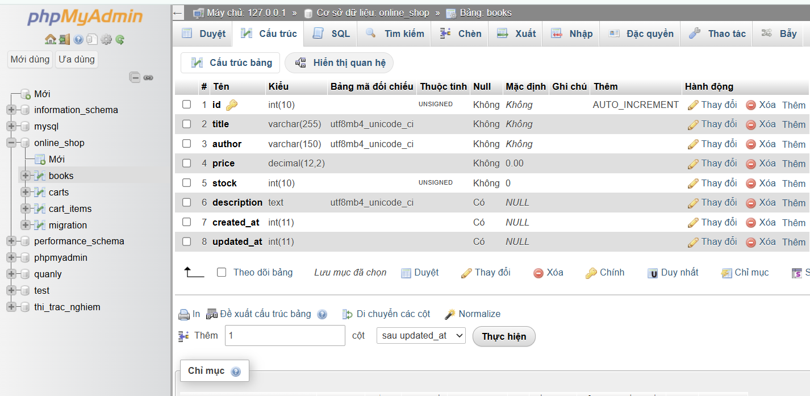
Hình 4.1.1. Cấu trúc bảng books trong cơ sở dữ liệu online_shop.
Bảng 4 Cấu trúc bảng carts (Giỏ hàng)
Cột | Kiểu dữ liệu | Ý nghĩa
id | INT(10) UNSIGNED | Mã giỏ hàng, khóa chính, tự tăng.
created_at | INT(11) | Thời điểm tạo giỏ hàng.
updated_at | INT(11) | Thời điểm cập nhật giỏ hàng.
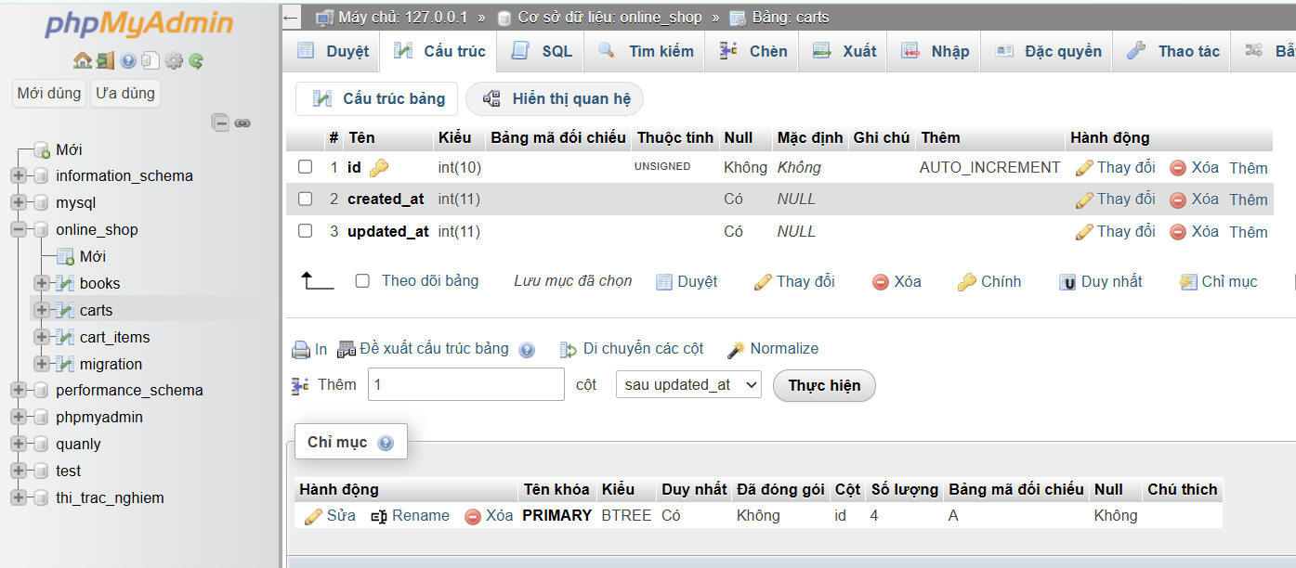
Hình 4.1.2. Cấu trúc bảng carts trong cơ sở dữ liệu online_shop.
Bảng 5 Cấu trúc bảng cart_items (Chi tiết giỏ hàng)
Cột | Kiểu dữ liệu | Ý nghĩa
id | INT(10) UNSIGNED | Mã chi tiết giỏ hàng, khóa chính, tự tăng.
cart_id | INT(10) UNSIGNED | Mã giỏ hàng, khóa ngoại tham chiếu đến carts.id.
book_id | INT(10) UNSIGNED | Mã sách, khóa ngoại tham chiếu đến books.id.
quantity | INT(10) UNSIGNED | Số lượng sách trong giỏ, mặc định 1.
created_at | INT(11) | Thời điểm thêm sách vào giỏ.
updated_at | INT(11) | Thời điểm cập nhật chi tiết giỏ hàng.

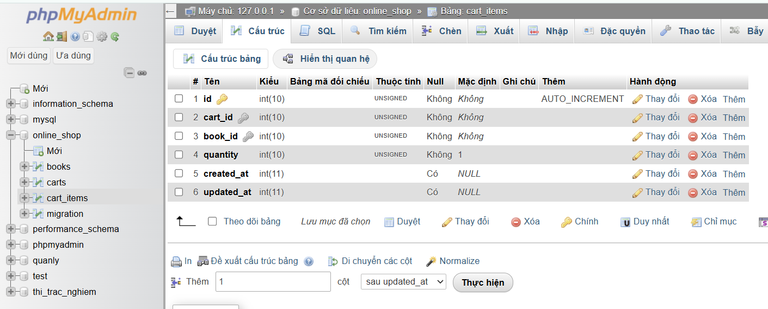
Hình 4.1.3. Cấu trúc bảng cart_items trong cơ sở dữ liệu online_shop.
Bảng 6 Cấu trúc bảng migration
Cột | Kiểu dữ liệu | Ý nghĩa
version | VARCHAR(180) | Mã phiên bản Migration, khóa chính.
apply_time | INT(11) | Thời điểm thực thi Migration.
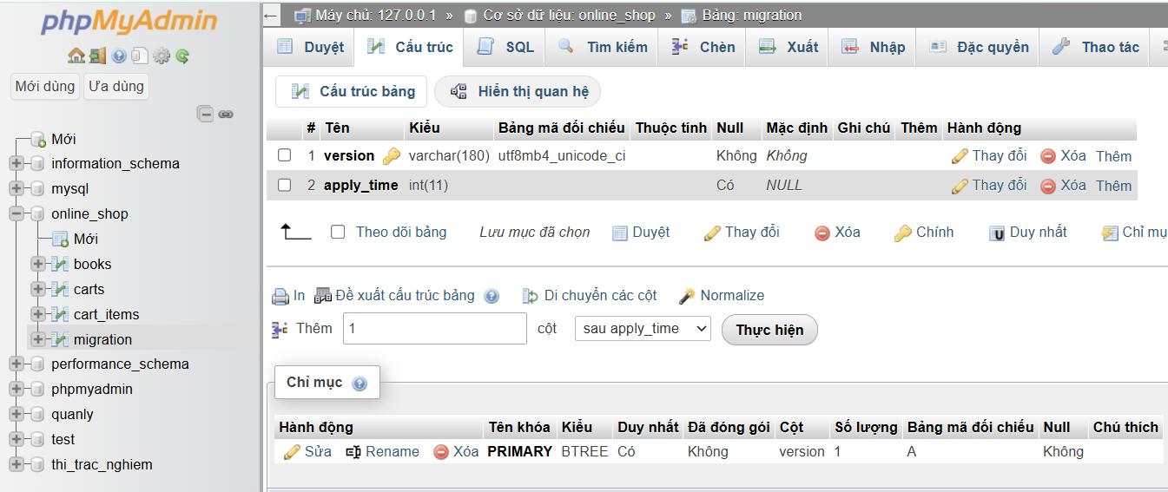
Hình 4.1.4. Cấu trúc bảng migration trong cơ sở dữ liệu online_shop.

Tạo cơ sở dữ liệu
Bước 1. Khởi động MySQL và truy cập phpMyAdmin
Mở XAMPP Control Panel, khởi động dịch vụ Apache và MySQL. Sau đó, mở trình duyệt và truy cập địa chỉ:
http://localhost/phpmyadmin
Bước 2. Tạo cơ sở dữ liệu online_shop
Trong giao diện phpMyAdmin, chọn mục Cơ sở dữ liệu (Databases) và tạo cơ sở dữ liệu có tên online_shop, sử dụng bảng mã utf8mb4 với kiểu đối chiếu utf8mb4_unicode_ci.
Ngoài ra, có thể tạo cơ sở dữ liệu bằng câu lệnh SQL:
CREATE DATABASE online_shop
CHARACTER SET utf8mb4
COLLATE utf8mb4_unicode_ci;
Bước 3. Nhập dữ liệu từ tập tin SQL
Sau khi tạo cơ sở dữ liệu, chọn online_shop, tiếp tục chọn chức năng Nhập (Import) trong phpMyAdmin.
Chọn tập tin database/online_shop.sql từ thư mục dự án và nhấn Thực hiện (Import) để nhập cấu trúc bảng và dữ liệu mẫu vào hệ thống.
Bước 4. Kiểm tra kết quả
Sau khi nhập thành công, phpMyAdmin hiển thị thông báo thực hiện thành công 27 truy vấn SQL. Cơ sở dữ liệu online_shop gồm bốn bảng:
- books: Lưu trữ thông tin sách.
- carts: Lưu trữ thông tin giỏ hàng.
- cart_items: Lưu trữ chi tiết các sách trong giỏ hàng.
- migration: Quản lý lịch sử thực thi Migration của Yii 2.
Kết quả đạt được: Cơ sở dữ liệu online_shop được tạo thành công, các bảng và dữ liệu mẫu đã được nhập đầy đủ, phục vụ việc kết nối và thực hiện các chức năng CRUD trong dự án Yii 2.
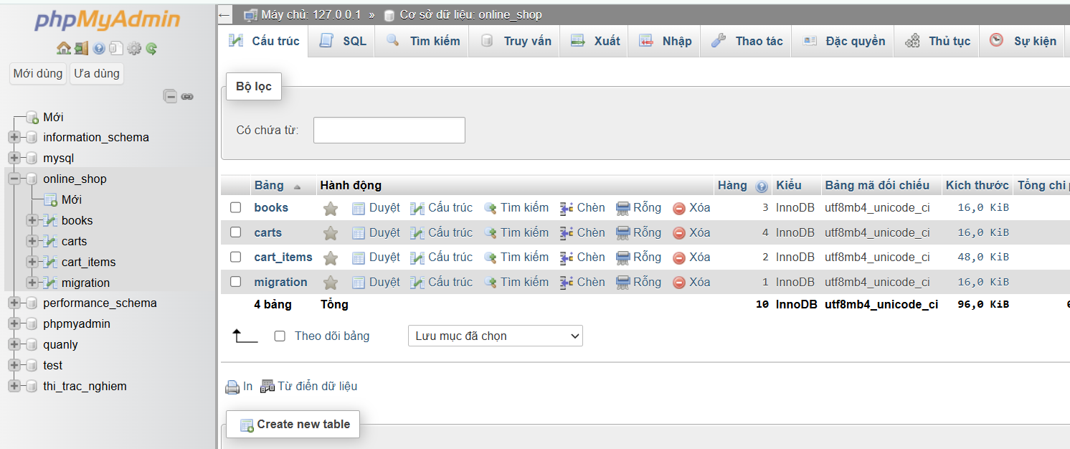
Hình 4.2.1. Các bảng dữ liệu trong cơ sở dữ liệu online_shop.

Cấu hình kết nối cơ sở dữ liệu
Sau khi tạo và nhập dữ liệu vào cơ sở dữ liệu online_shop trên phpMyAdmin, tiến hành cấu hình kết nối giữa ứng dụng Yii 2 Framework và hệ quản trị cơ sở dữ liệu MySQL.
Bước 1. Mở tập tin cấu hình
Trong Visual Studio Code, truy cập thư mục config và mở tập tin db.php để thiết lập thông tin kết nối cơ sở dữ liệu.
Bước 2. Thiết lập thông tin kết nối MySQL
Nội dung cấu hình trong tập tin config/db.php như sau:
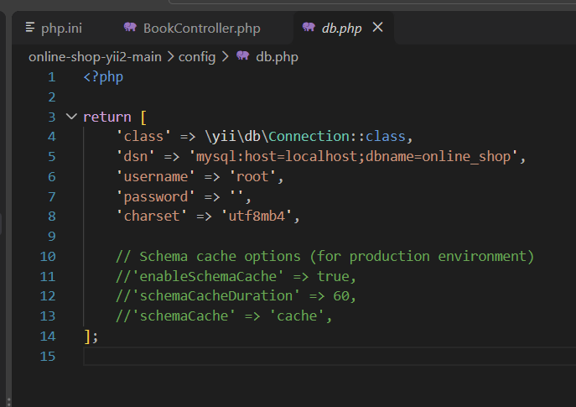
Hình 4.3.1: Nội dung cấu hình kết nối MySQL trong tập tin config/db.php.
Các thông số cấu hình bao gồm:
Thông số
  Ý nghĩa
Class
  Sử dụng lớp kết nối cơ sở dữ liệu của Yii 2.
Dsn | Xác định máy chủ MySQL localhost và cơ sở dữ liệu online_shop.
Username | Tài khoản đăng nhập MySQL là root.
Password | Mật khẩu để trống theo cấu hình MySQL cục bộ.
charset | Sử dụng bảng mã utf8mb4 để hỗ trợ tiếng Việt.
Bước 3. Kiểm tra kết nối cơ sở dữ liệu
Khởi động dịch vụ MySQL trong XAMPP, sau đó chạy ứng dụng Yii 2 và truy cập địa chỉ:
http://localhost:8080/index.php?r=book/index
Kiểm tra khả năng truy xuất dữ liệu từ bảng books thông qua giao diện danh sách sách.
Kết quả đạt được: Sau khi cấu hình kết nối cơ sở dữ liệu trong tập tin config/db.php, ứng dụng Yii 2 đã truy xuất thành công dữ liệu từ bảng books thuộc cơ sở dữ liệu online_shop. Giao diện hiển thị danh sách 3 đầu sách cùng các thông tin như tên sách, tác giả, giá bán, số lượng tồn kho và mô tả.
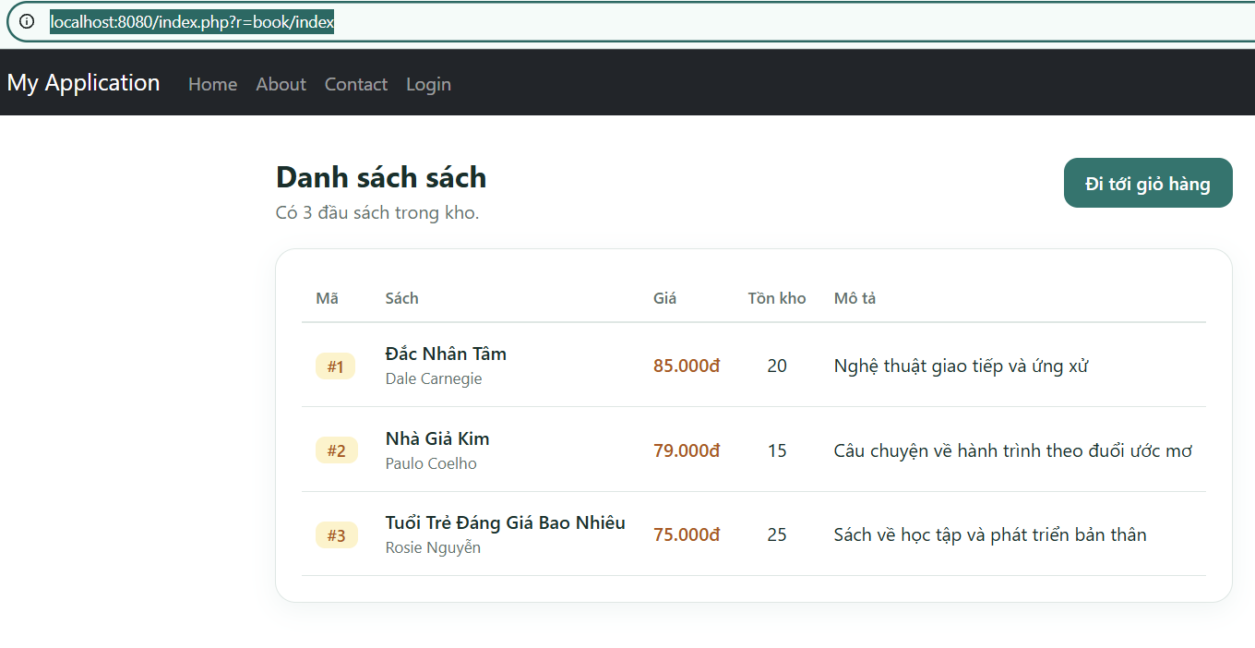
Hình 4.3.2. Kết quả truy xuất và hiển thị danh sách sách từ cơ sở dữ liệu MySQL

.

Tạo Model và Migration
Trong Yii 2 Framework, Model là thành phần thuộc mô hình MVC, có nhiệm vụ quản lý dữ liệu và tương tác với cơ sở dữ liệu. Dự án sử dụng cơ chế ActiveRecord để thực hiện các thao tác truy vấn, thêm, cập nhật và xóa dữ liệu trong MySQL.
Bên cạnh đó, Yii 2 hỗ trợ Migration nhằm quản lý và theo dõi các thay đổi trong cấu trúc cơ sở dữ liệu. Trong dự án này, cơ sở dữ liệu được khởi tạo thông qua tập tin SQL và sử dụng các lớp Model để thao tác với dữ liệu.

Bước 1. Xác định các Model trong dự án
Mở dự án online-shop-yii2-main bằng Visual Studio Code, sau đó truy cập thư mục models để kiểm tra các lớp Model được sử dụng.
Dự án sử dụng ba Model chính tương ứng với ba bảng dữ liệu:
Model | Bảng dữ liệu
  Chức năng
Book.php | Books | Quản lý thông tin sách.
Cart.php | Carts | Quản lý thông tin giỏ hàng
CartItem.php | cart_items | Quản lý sách và số lượng trong giỏ hàng.
Ngoài ba Model chính, thư mục models còn chứa các tập tin ContactForm.php, LoginForm.php và User.php, phục vụ các chức năng hỗ trợ của ứng dụng.
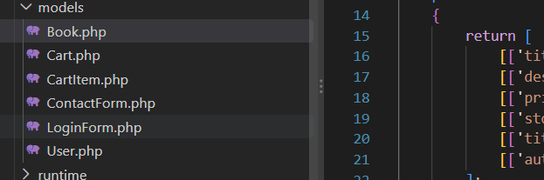
Hình 5.1.1. Cấu trúc thư mục models trong dự án Yii 2 Framework.

Bước 2. Xây dựng Model và thiết lập quy tắc kiểm tra dữ liệu
Trong Visual Studio Code, mở tập tin models/Book.php để kiểm tra cấu trúc và các phương thức của lớp Model.
Model Book được xây dựng bằng PHP, kế thừa lớp yii\db\ActiveRecord của Yii 2, cho phép tương tác trực tiếp với bảng books trong cơ sở dữ liệu MySQL.
Lớp Book gồm ba phương thức chính:
- tableName(): Xác định tên bảng dữ liệu tương ứng là books.
- rules(): Thiết lập các quy tắc kiểm tra dữ liệu đầu vào, bao gồm tên sách và tác giả bắt buộc nhập, giá bán và số lượng tồn kho không được âm, đồng thời giới hạn độ dài các trường dữ liệu.
- attributeLabels(): Định nghĩa tên hiển thị bằng tiếng Việt cho các thuộc tính của sách, giúp giao diện dễ hiểu và thuận tiện khi sử dụng.
Bảng 5.1. Các quy tắc kiểm tra dữ liệu trong Model Book

Thuộc tính | Quy tắc kiểm tra
title | Bắt buộc nhập, tối đa 255 ký tự.
author | Bắt buộc nhập, tối đa 150 ký tự.
price | Phải là số và không nhỏ hơn 0.
stock | Phải là số nguyên và không nhỏ hơn 0.
description | Dữ liệu kiểu chuỗi, không bắt buộc nhập.

Các quy tắc trên giúp kiểm tra tính hợp lệ của dữ liệu trước khi lưu vào cơ sở dữ liệu khi ứng dụng thực hiện xác thực Model.
Thông qua cơ chế ActiveRecord, Model Book hỗ trợ các thao tác truy vấn, thêm, cập nhật và xóa dữ liệu trong bảng books.
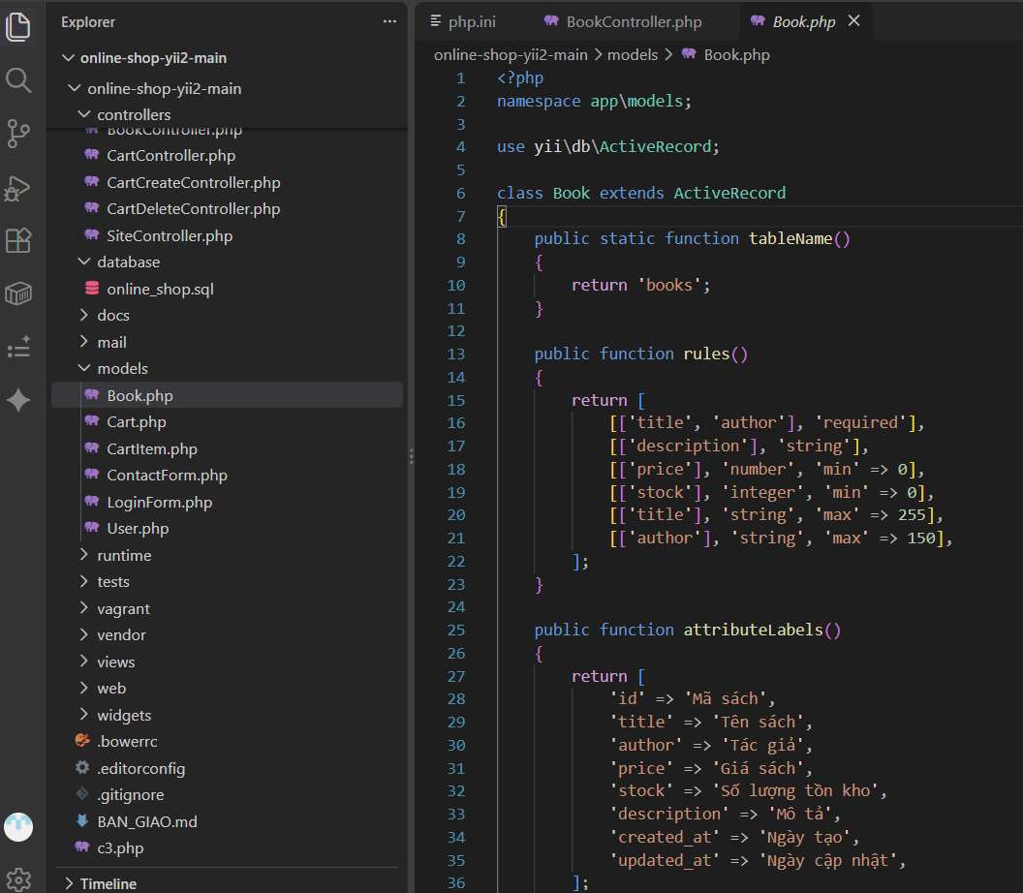
Hình 5.1.2. Mã nguồn Model Book.php và các phương thức kiểm tra dữ liệu trong Yii 2.

Bước 3. Kiểm tra Migration và cơ sở dữ liệu
Yii 2 cung cấp cơ chế Migration để quản lý các phiên bản thay đổi cấu trúc cơ sở dữ liệu.
Trong dự án, cơ sở dữ liệu online_shop được khởi tạo bằng cách nhập tập tin database/online_shop.sql thông qua phpMyAdmin.
Sau khi nhập dữ liệu thành công, cơ sở dữ liệu gồm bốn bảng: books, carts, cart_items và migration.
Trong đó, bảng migration lưu thông tin các phiên bản Migration đã được ghi nhận, còn ba bảng books, carts và cart_items phục vụ các chức năng quản lý sách và giỏ hàng.
Kết quả đạt được: Dự án đã có các lớp Model tương ứng với các bảng dữ liệu, hỗ trợ truy xuất và thao tác dữ liệu thông qua ActiveRecord của Yii 2.
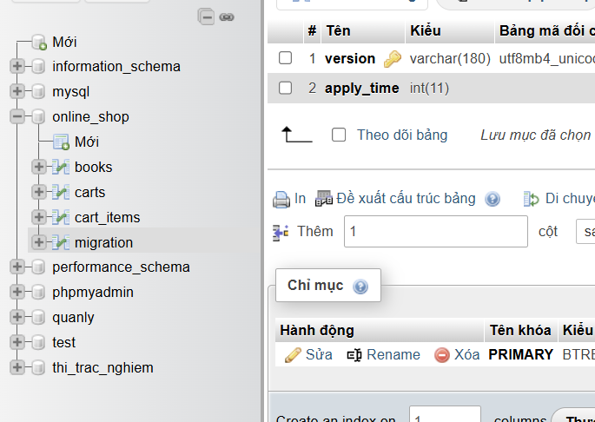
Hình 5.1.3. Cấu trúc các bảng trong cơ sở dữ liệu online_shop trên phpMyAdmin.

Xây dựng CRUD theo MVC
Trong dự án Website quản lý bán sách, nhóm sử dụng Yii 2 Framework để xây dựng các chức năng CRUD (Create, Read, Update, Delete) theo mô hình MVC.
Các chức năng được triển khai trên các bảng books, carts và cart_items thuộc cơ sở dữ liệu MySQL online_shop.
Cụ thể:
- Create: Tạo giỏ hàng mới và thêm sách vào giỏ hàng.
- Read: Hiển thị danh sách sách, danh sách giỏ hàng và chi tiết giỏ hàng.
- Update: Cập nhật số lượng sách trong giỏ hàng.
- Delete: Xóa sách khỏi giỏ hàng và xóa toàn bộ giỏ hàng.
Quá trình xây dựng CRUD được trình bày theo các thành phần Controller, Route và View, kết hợp với kiểm thử chức năng trên trình duyệt.

Tạo và viết Controller
Trong mô hình MVC của Yii 2 Framework, Controller có nhiệm vụ tiếp nhận yêu cầu từ người dùng, xử lý các thao tác nghiệp vụ thông qua Model và trả kết quả về View.
Trong Visual Studio Code, mở thư mục controllers để kiểm tra các tập tin Controller được sử dụng trong dự án.
Bảng 6.1. Các Controller thực hiện chức năng CRUD
Chức năng | Controller | Phương thức xử lý
Create | CartCreateController.php | actionCreate(), actionAddItem()
Read | BookController.php, CartCreateController.php | actionIndex(), actionView()
Update | CartController.php | actionUpdate($id)
Delete | CartDeleteController.php | actionRemoveItem($id), actionDeleteCart($id)
a. Chức năng Create – Tạo giỏ hàng và thêm sách
Bước 1. Xác định Controller
Mở Visual Studio Code, truy cập thư mục controllers và mở tập tin CartCreateController.php.
Controller này thực hiện hai chức năng chính: tạo giỏ hàng mới và thêm sách vào giỏ hàng.
Bước 2. Trình bày mã nguồn
Đoạn mã tạo giỏ hàng mới:
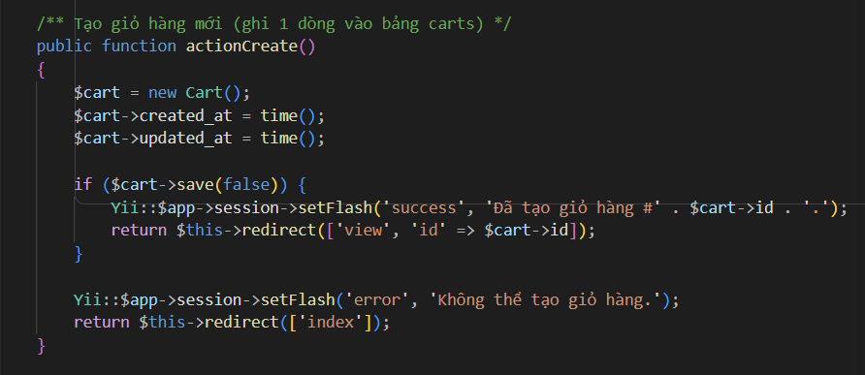
Ngoài ra, phương thức actionAddItem($id) thực hiện thêm sách vào giỏ hàng. Phần kiểm tra số lượng tồn kho được xử lý bằng đoạn mã:

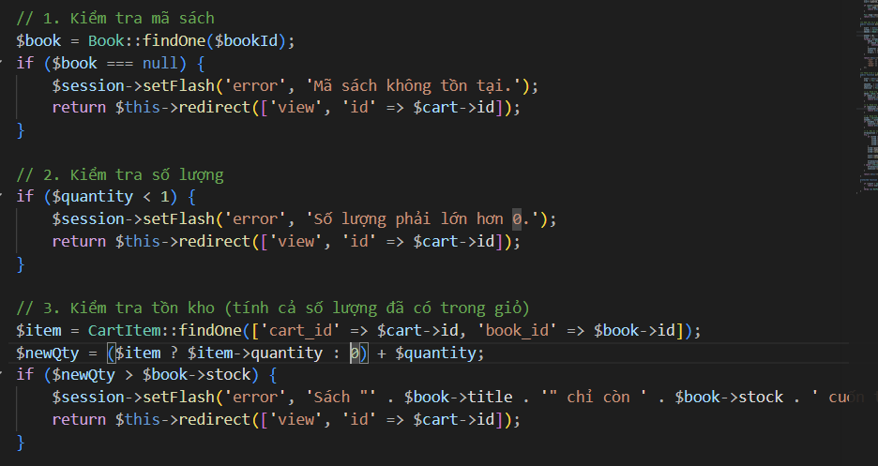
Hình 6.1.2. Mã nguồn kiểm tra mã sách, số lượng và tồn kho khi thêm sách vào giỏ hàng.
Bước 3. Giải thích mã nguồn
Đoạn mã trong phương thức actionAddItem($id) thực hiện kiểm tra dữ liệu trước khi thêm sách vào giỏ hàng, gồm ba bước chính:
- Kiểm tra mã sách: Sử dụng Book::findOne($bookId) để tìm sách trong cơ sở dữ liệu. Nếu sách không tồn tại, hệ thống hiển thị thông báo lỗi và chuyển về trang chi tiết giỏ hàng.
- Kiểm tra số lượng: Điều kiện $quantity < 1 bảo đảm số lượng sách được thêm vào giỏ phải lớn hơn 0. Nếu không hợp lệ, hệ thống thông báo lỗi và dừng thao tác thêm sách.
- Kiểm tra tồn kho: Sử dụng CartItem::findOne() để kiểm tra sách đã có trong giỏ hàng hay chưa. Biến $newQty tính tổng số lượng sách sau khi thêm. Nếu $newQty > $book->stock, hệ thống hiển thị thông báo số lượng sách còn trong kho và không cho phép thêm.
Kết quả: Đoạn mã giúp kiểm tra tính hợp lệ của mã sách, số lượng và tồn kho trước khi thực hiện lưu dữ liệu vào cơ sở dữ liệu MySQL.
b. Chức năng Read – Hiển thị danh sách sách và giỏ hàng
Bước 1. Xác định Controller
Trong thư mục controllers, mở tập tin BookController.php.
Controller này thực hiện chức năng truy xuất và hiển thị danh sách sách từ bảng books trong cơ sở dữ liệu online_shop.
Bước 2. Trình bày mã nguồn
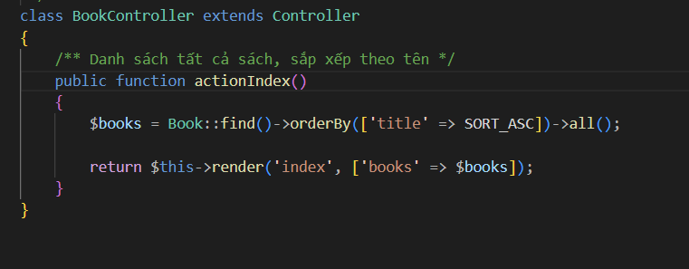
Ngoài ra, trong CartCreateController.php, phương thức actionView($id) được sử dụng để hiển thị chi tiết giỏ hàng:
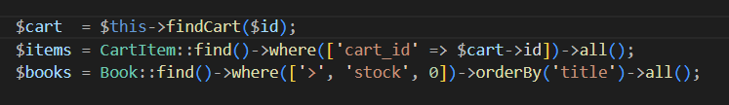
Bước 3. Giải thích mã nguồn
- Book::find(): Khởi tạo truy vấn dữ liệu từ bảng books.
- orderBy(): Sắp xếp danh sách sách theo tên tăng dần.
- all(): Lấy toàn bộ bản ghi phù hợp với truy vấn.
- render(): Truyền dữ liệu từ Controller sang View để hiển thị.
- findCart($id): Tìm giỏ hàng theo mã định danh.
- where(): Lọc các chi tiết sách thuộc giỏ hàng được chọn.
Kết quả: Hệ thống có thể hiển thị danh sách sách và xem thông tin chi tiết của từng giỏ hàng.
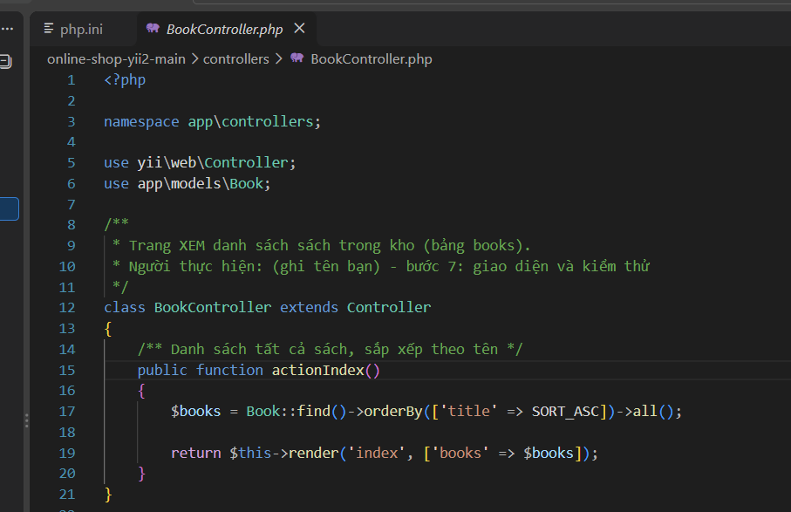
Hình 6.1.2. Mã nguồn chức năng Read trong BookController.php.
c. Chức năng Update – Cập nhật số lượng sách
Bước 1. Xác định Controller
Trong Visual Studio Code, mở tập tin controllers/CartController.php và tìm phương thức actionUpdate($id).
Chức năng này cho phép cập nhật số lượng sách trong giỏ hàng, đồng thời kiểm tra số lượng hợp lệ và số lượng tồn kho.
Bước 2. Trình bày mã nguồn
Đoạn mã xử lý cập nhật số lượng sách:
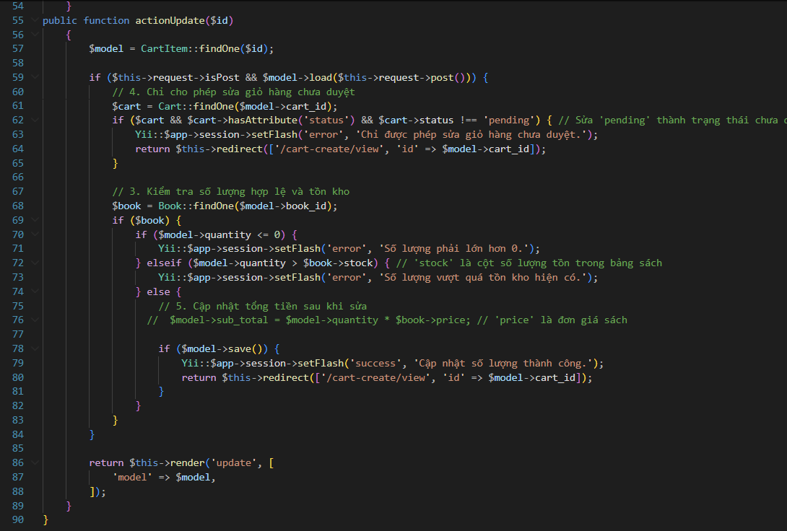
Hình 6.1.3. Mã nguồn chức năng Update trong CartController.php.
Bước 3. Giải thích mã nguồn
- CartItem::findOne($id): Tìm chi tiết giỏ hàng cần cập nhật.
- isPost: Kiểm tra yêu cầu được gửi bằng phương thức POST.
- load(): Nhận dữ liệu từ biểu mẫu cập nhật.
- Book::findOne(): Truy xuất thông tin sách để kiểm tra tồn kho.
- $model->quantity <= 0: Kiểm tra số lượng phải lớn hơn 0.
- $model->quantity > $book->stock: Kiểm tra số lượng không vượt quá tồn kho.
- $model->save(): Lưu dữ liệu sau khi kiểm tra hợp lệ.
- render('update'): Hiển thị giao diện cập nhật số lượng sách.
Kết quả: Controller hỗ trợ cập nhật số lượng sách trong giỏ hàng và kiểm tra điều kiện tồn kho trước khi lưu.

d. Chức năng Update – Cập nhật số lượng sách
Bước 1. Xác định Controller
Trong Visual Studio Code, mở tập tin controllers/CartDeleteController.php.
Controller này gồm hai phương thức chính:
- actionRemoveItem($id): Xóa một sách khỏi giỏ hàng.
- actionDeleteCart($id): Xóa toàn bộ giỏ hàng.
Bước 2. Trình bày mã nguồn
Đoạn mã thực hiện xóa sách khỏi giỏ hàng:
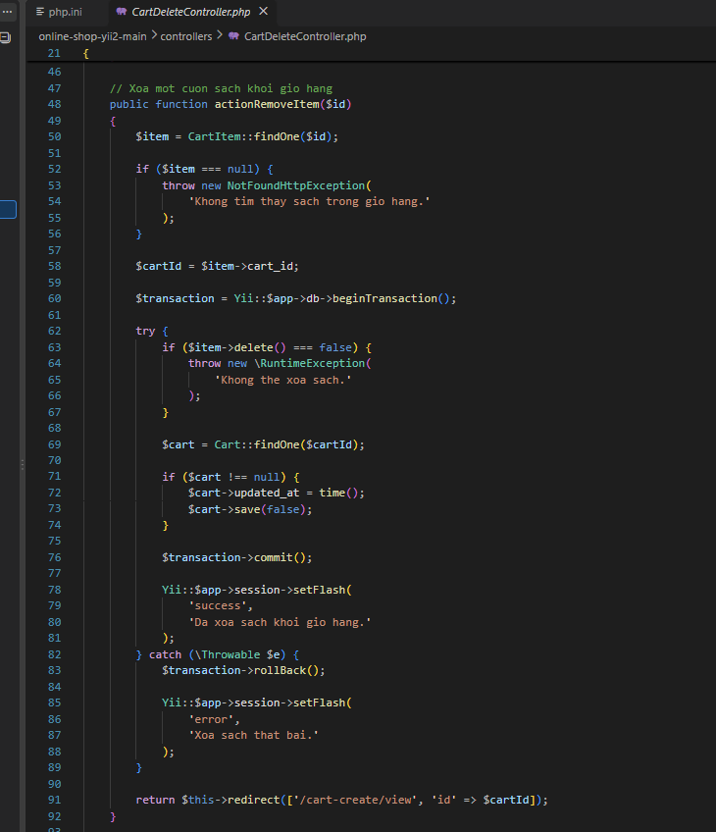
Đối với chức năng xóa toàn bộ giỏ hàng, phương thức actionDeleteCart($id) sử dụng các lệnh chính:
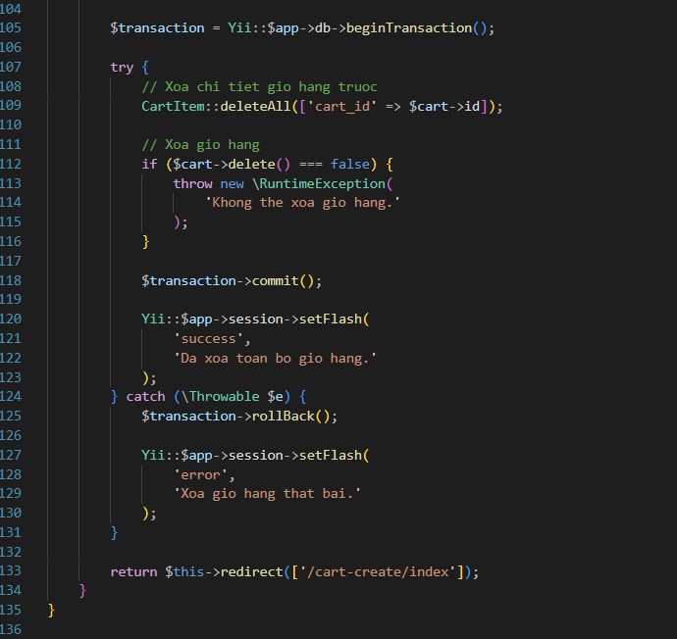
Hình 6.1.4. Mã nguồn chức năng Delete trong CartDeleteController.php.
Bước 3. Giải thích mã nguồn
- CartItem::findOne($id): Tìm sách cần xóa trong giỏ hàng.
- delete(): Xóa một bản ghi khỏi cơ sở dữ liệu.
- deleteAll(): Xóa các chi tiết thuộc giỏ hàng được chọn.
- beginTransaction(): Bắt đầu giao dịch cơ sở dữ liệu.
- commit(): Xác nhận các thay đổi khi thực hiện thành công.
- rollBack(): Hoàn tác các thay đổi khi xảy ra lỗi.
- setFlash(): Thiết lập thông báo kết quả xóa.
Kết quả: Controller hỗ trợ xóa từng sách khỏi giỏ hàng hoặc xóa toàn bộ giỏ hàng. Quá trình xóa được thực hiện trong Transaction để bảo đảm tính nhất quán của dữ liệu.
Kết quả xây dựng Controller: xây dựng các Controller xử lý đầy đủ bốn chức năng CRUD theo mô hình MVC của Yii 2 Framework. Các Controller sử dụng ActiveRecord để tương tác với cơ sở dữ liệu MySQL, hỗ trợ tạo, hiển thị, cập nhật và xóa dữ liệu liên quan đến sách và giỏ hàng.

Tạo và viết Route
Trong Yii 2 Framework, Route có nhiệm vụ xác định Controller và Action tương ứng để xử lý yêu cầu từ người dùng. Dự án sử dụng cơ chế định tuyến mặc định của Yii 2, trong đó các đường dẫn được ánh xạ trực tiếp đến phương thức Action trong Controller mà không cần tạo tập tin Route riêng.
Bước 1. Kiểm tra cơ chế định tuyến
Mở dự án online-shop-yii2-main bằng Visual Studio Code, sau đó truy cập tập tin web/index.php. Đây là điểm khởi chạy ứng dụng, có nhiệm vụ nạp cấu hình và khởi tạo Yii 2 để tiếp nhận, xử lý các yêu cầu HTTP.
Trong dự án, các đường dẫn thực tế được sử dụng như sau:
- Trang danh sách sách: http://localhost:8080/index.php?r=book/index
- Trang danh sách giỏ hàng: http://localhost:8080/index.php?r=cart-create/index.
Ví dụ, khi truy cập Route book/index, Yii 2 sẽ gọi phương thức actionIndex() trong BookController.php để truy vấn và hiển thị danh sách sách.
Bước 2. Xác định Route cho các chức năng CRUD
Bảng 6.2. Các Route thực hiện chức năng CRUD
Chức năng | Chức năng | Chức năng
Route | Route | Route
Phương thức HTTP | Phương thức HTTP | Phương thức HTTP
Create – Tạo giỏ hàng | Create – Tạo giỏ hàng | Create – Tạo giỏ hàng
cart-create/create | cart-create/create | cart-create/create
POST | POST | POST
Create – Thêm sách | Create – Thêm sách | Create – Thêm sách
cart-create/add-item&id=5 | cart-create/add-item&id=5 | cart-create/add-item&id=5
POST | POST | POST
a. Route chức năng Create – Tạo giỏ hàng và thêm sách
Chức năng Create được xử lý bởi CartCreateController.php, gồm hai Route chính.
Route tạo giỏ hàng:
http://localhost:8080/index.php?r=cart-create%2Fview&id=8
Route thêm sách vào giỏ hàng:
http://localhost:8080/index.php?r=cart-create%2Fview&id=7
Trong CartCreateController.php, phương thức behaviors() được khai báo:
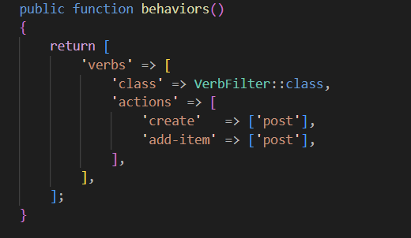
Hình 6.2.1. Cấu hình phương thức HTTP cho Route Create trong CartCreateController.php.
Giải thích mã nguồn:
- behaviors(): Khai báo các quy tắc xử lý yêu cầu HTTP trong Controller.
- 'verbs': Định nghĩa bộ lọc phương thức HTTP cho các Action.
- VerbFilter::class: Sử dụng bộ lọc VerbFilter của Yii 2 để kiểm tra phương thức HTTP được phép thực hiện.
- 'create' => ['post']: Quy định Action create chỉ chấp nhận yêu cầu POST để thực hiện tạo giỏ hàng mới.
- 'add-item' => ['post']: Quy định Action add-item chỉ chấp nhận yêu cầu POST để thực hiện thêm sách vào giỏ hàng.

b. Route chức năng Read – Hiển thị danh sách sách và giỏ hàng
Chức năng Read cho phép người dùng xem danh sách sách, danh sách giỏ hàng và thông tin chi tiết của từng giỏ hàng. Chức năng này được xử lý thông qua BookController.php và CartCreateController.php.
Route hiển thị danh sách sách:
http://localhost:8080/index.php?r=book/index
Route hiển thị danh sách giỏ hàng:
http://localhost:8080/index.php?r=cart-create/index
Route xem chi tiết giỏ hàng:
http://localhost:8080/index.php?r=cart-create/view&id=5
Trong đó, id=5 là mã giỏ hàng có trong bảng carts của cơ sở dữ liệu online_shop.
Mã nguồn thực hiện chức năng Read:
Trong tập tin BookController.php, phương thức actionIndex() được khai báo như sau:
public function actionIndex()
{
$books = Book::find()->orderBy(['title' => SORT_ASC])->all();
return $this->render('index', ['books' => $books]);
}
Ngoài ra, trong CartCreateController.php, phương thức actionIndex() được sử dụng để hiển thị danh sách giỏ hàng:
public function actionIndex()
{
$carts = Cart::find()->orderBy(['id' => SORT_DESC])->all();
return $this->render('index', ['carts' => $carts]);
}
Giải thích mã nguồn:
- actionIndex(): Phương thức Action được Yii 2 gọi khi người dùng truy cập Route có tên index.
- Book::find(): Truy vấn dữ liệu từ bảng books.
- Cart::find(): Truy vấn dữ liệu từ bảng carts.
- orderBy(['title' => SORT_ASC]): Sắp xếp danh sách sách theo tên tăng dần.
- orderBy(['id' => SORT_DESC]): Sắp xếp danh sách giỏ hàng theo mã giảm dần.
- all(): Lấy toàn bộ bản ghi phù hợp với truy vấn.
- render('index', ...): Truyền dữ liệu từ Controller sang View để hiển thị trên trình duyệt.
Khi người dùng truy cập các Route Read bằng phương thức GET, Yii 2 gọi Action tương ứng để truy xuất dữ liệu và hiển thị kết quả.
c. Route chức năng Update – Cập nhật số lượng sách
Chức năng Update cho phép người dùng thay đổi số lượng sách đã thêm vào giỏ hàng. Chức năng này được xử lý bởi tập tin CartController.php.
Route cập nhật số lượng sách:
http://localhost:8080/index.php?r=cart/update&id=4
Trong đó, id=4 là mã chi tiết giỏ hàng thuộc bảng cart_items, có cart_id=5 và book_id=2 theo dữ liệu đã kiểm tra trên phpMyAdmin.
Mã nguồn xử lý Route Update:
Đoạn mã sau trích từ phương thức actionUpdate($id):
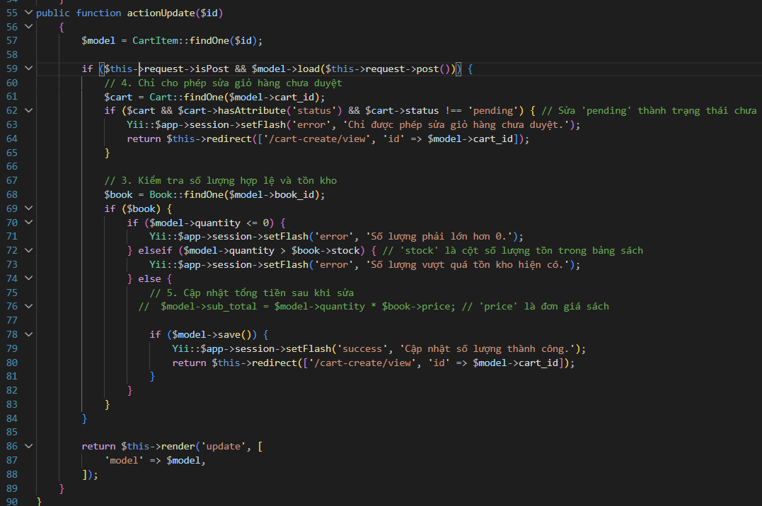
Hình 6.2.3. Mã nguồn xử lý Route Update trong CartController.php.
Giải thích mã nguồn:
- actionUpdate($id): Nhận tham số id từ Route để xác định chi tiết giỏ hàng cần cập nhật.
- CartItem::findOne($id): Truy xuất bản ghi tương ứng trong bảng cart_items.
- $this->request->isPost: Kiểm tra yêu cầu cập nhật được gửi bằng phương thức POST.
- $model->load($this->request->post()): Tiếp nhận dữ liệu từ biểu mẫu cập nhật.
- render('update', ...): Hiển thị giao diện cập nhật số lượng sách.

d. Route chức năng Delete – Xóa sách và giỏ hàng
Chức năng Delete cho phép người dùng xóa một sách khỏi giỏ hàng hoặc xóa toàn bộ giỏ hàng. Chức năng này được xử lý bởi tập tin CartDeleteController.php.
Route xóa sách khỏi giỏ hàng:
http://localhost:8080/index.php?r=cart-delete/remove-item&id=4
Trong đó, id=4 là mã chi tiết giỏ hàng thuộc bảng cart_items.
Route được ánh xạ đến phương thức actionRemoveItem($id) trong CartDeleteController.php. Hệ thống sử dụng VerbFilter để quy định thao tác xóa chỉ được thực hiện thông qua phương thức POST.
Để thực hiện chức năng, người dùng truy cập trang chi tiết giỏ hàng và nhấn nút Xóa tương ứng với sách cần xóa. Khi đó, hệ thống gửi yêu cầu POST đến Route cart-delete/remove-item để xử lý và cập nhật dữ liệu trong MySQL.
Route xóa toàn bộ giỏ hàng:
http://localhost:8080/index.php?r=cart-delete/delete-cart&id=5
Trong đó, id=5 là mã giỏ hàng thuộc bảng carts trong cơ sở dữ liệu online_shop.
Route này được ánh xạ đến phương thức actionDeleteCart($id) trong tập tin CartDeleteController.php, thực hiện xóa toàn bộ giỏ hàng và các chi tiết sách liên quan.
Hệ thống sử dụng VerbFilter để quy định chức năng xóa giỏ hàng chỉ được thực hiện thông qua phương thức POST.
Để thực hiện, người dùng truy cập trang danh sách giỏ hàng tại:
http://localhost:8080/index.php?r=cart-create/index
Sau đó, chọn chức năng Xóa giỏ hàng tương ứng với giỏ hàng cần xóa. Hệ thống gửi yêu cầu POST đến Route cart-delete/delete-cart để xử lý và cập nhật dữ liệu trong MySQL.
Bước 3. Chạy ứng dụng và kiểm tra Route
Sau khi xác định các Route thực hiện chức năng CRUD, nhóm tiến hành khởi chạy ứng dụng và kiểm tra khả năng định tuyến của Yii 2 Framework.
1. Khởi chạy máy chủ PHP
Mở Terminal trong Visual Studio Code và chuyển đến thư mục gốc của dự án:
cd D:\xampp\htdocs\online-shop-yii2-main\online-shop-yii2-main
Tiếp theo, thực hiện lệnh:
& "D:\php84\php.exe" -S localhost:8080 -t web
Đồng thời, khởi động MySQL trong XAMPP để ứng dụng kết nối với cơ sở dữ liệu online_shop.
2. Kiểm tra Route Read
Mở trình duyệt và truy cập đường dẫn:
http://localhost:8080/index.php?r=book/index
Hệ thống thực hiện Route book/index và hiển thị danh sách sách từ bảng books.
Tiếp tục truy cập:
http://localhost:8080/index.php?r=cart-create/index
Hệ thống hiển thị danh sách giỏ hàng từ bảng carts.
Để xem chi tiết giỏ hàng có mã số 5, truy cập:
http://localhost:8080/index.php?r=cart-create/view&id=5
3. Kiểm tra Route Create
Truy cập trang danh sách giỏ hàng:
http://localhost:8080/index.php?r=cart-create/index
Nhấn nút Tạo giỏ hàng mới để gửi yêu cầu POST đến Route cart-create/create.
Sau khi tạo thành công, hệ thống chuyển đến trang chi tiết giỏ hàng mới. Tại đây, chọn sách, nhập số lượng và nhấn nút thêm sách để gửi yêu cầu POST đến Route cart-create/add-item.
4. Kiểm tra Route Update
Truy cập đường dẫn:
http://localhost:8080/index.php?r=cart/update&id=4
Hệ thống hiển thị biểu mẫu cập nhật cho bản ghi có ID bằng 4 trong bảng cart_items.
Thay đổi số lượng sách thành giá trị hợp lệ và nhấn nút lưu. Hệ thống gửi yêu cầu POST đến Route cart/update để thực hiện cập nhật dữ liệu.
5. Kiểm tra Route Delete
Mở trang chi tiết giỏ hàng:
http://localhost:8080/index.php?r=cart-create/view&id=5
Tại giao diện, sử dụng nút Xóa sách để gửi yêu cầu POST đến Route cart-delete/remove-item.
Đối với chức năng xóa toàn bộ giỏ hàng, sử dụng nút Xóa giỏ hàng để gửi yêu cầu POST đến Route cart-delete/delete-cart.
Các thao tác xóa chỉ được thực hiện khi người dùng gửi yêu cầu POST thông qua giao diện. Nếu truy cập trực tiếp các Route này bằng phương thức GET, Yii 2 sẽ trả về lỗi HTTP 405 (Method Not Allowed).
Lưu ý: Các thao tác tạo, cập nhật và xóa có thể làm thay đổi dữ liệu trong cơ sở dữ liệu. Khi kiểm thử cần sử dụng ID còn tồn tại và kiểm tra lại dữ liệu sau mỗi thao tác.
Kết quả đạt được: Các Route của ứng dụng được tổ chức theo cơ chế định tuyến mặc định của Yii 2 Framework, liên kết các yêu cầu HTTP với Controller và Action tương ứng, phục vụ bốn chức năng CRUD gồm Create, Read, Update và Delete.

Tạo giao diện

Giao diện Create – Tạo giỏ hàng và thêm sách
Tập tin: views/cart-create/index.php và views/cart-create/view.php.
Mã nguồn minh họa:
<?= Html::beginForm(['cart-create/create'], 'post') ?>
<?= Html::submitButton('Tạo giỏ hàng mới') ?>
<?= Html::endForm() ?>
Giải thích: beginForm() tạo biểu mẫu gửi yêu cầu POST đến CartCreateController, còn submitButton() tạo nút thực hiện chức năng. Tại trang chi tiết giỏ hàng, người dùng có thể chọn sách và nhập số lượng để thêm vào giỏ.

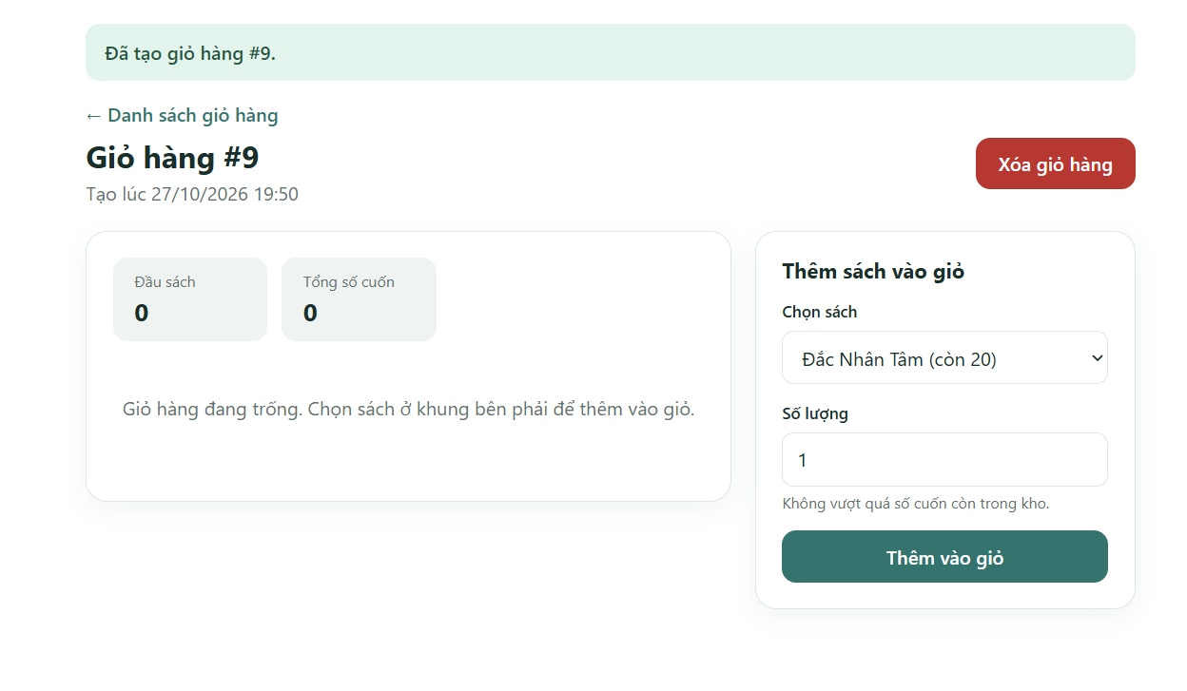
Hình 6.3.1. Giao diện tạo giỏ hàng và thêm sách.
6.3.2. Giao diện Read – Hiển thị danh sách sách
Tập tin: views/book/index.php.
Mã nguồn minh họa:
<?php foreach ($books as $book): ?>
<tr>
<td><?= Html::encode($book->title) ?></td>
<td><?= Html::encode($book->author) ?></td>
<td><?= number_format($book->price, 0, ',', '.') ?></td>
</tr>
<?php endforeach; ?>
Giải thích: Vòng lặp foreach duyệt danh sách sách do Controller truyền đến. Html::encode() hiển thị dữ liệu an toàn và number_format() định dạng giá bán.
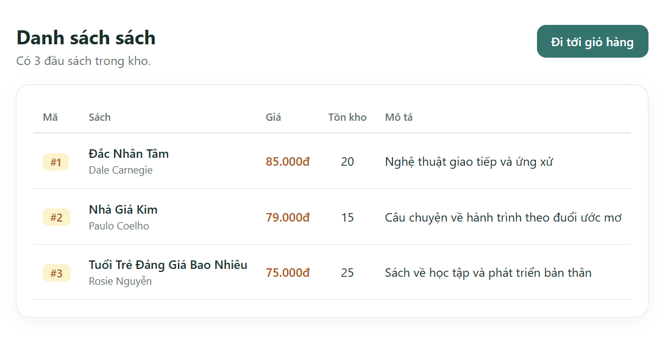
Hình 6.3.2. Giao diện hiển thị danh sách sách.
6.3.3. Giao diện Update – Cập nhật số lượng sách
Tập tin: views/cart/update.php.
Mã nguồn minh họa:
<?php $form = ActiveForm::begin(); ?>
<?= $form->field($model, 'quantity')
->input('number', ['min' => 1]) ?>
<?= Html::submitButton('Lưu thay đổi') ?>
<?php ActiveForm::end(); ?>
Giải thích: ActiveForm tạo biểu mẫu cập nhật, trường quantity cho phép nhập số lượng mới và nút lưu gửi dữ liệu đến Controller để xử lý.
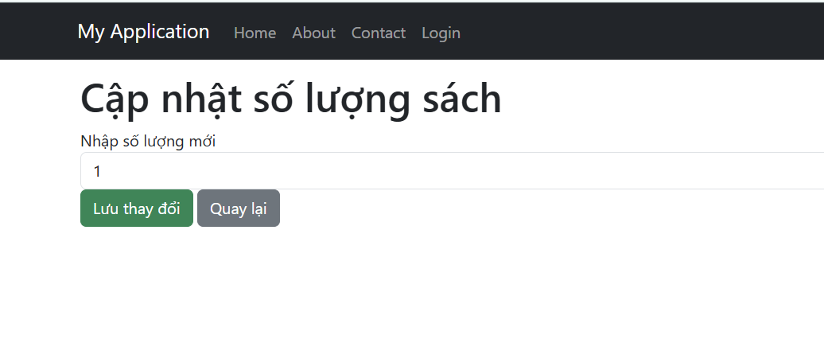
Hình 6.3.3. Giao diện cập nhật số lượng sách
6.3.4. Giao diện Delete – Xóa sách và giỏ hàng
Tập tin: Các View trong thư mục views/cart-create.
Mã nguồn minh họa:
<?= Html::beginForm(
['cart-delete/delete-cart', 'id' => $cart->id],
'post'
) ?>
<?= Html::submitButton('Xóa giỏ hàng') ?>
<?= Html::endForm() ?>
Giải thích: Biểu mẫu gửi yêu cầu POST đến CartDeleteController để xóa giỏ hàng. Chức năng xóa từng sách sử dụng Route cart-delete/remove-item với ID của chi tiết giỏ hàng.
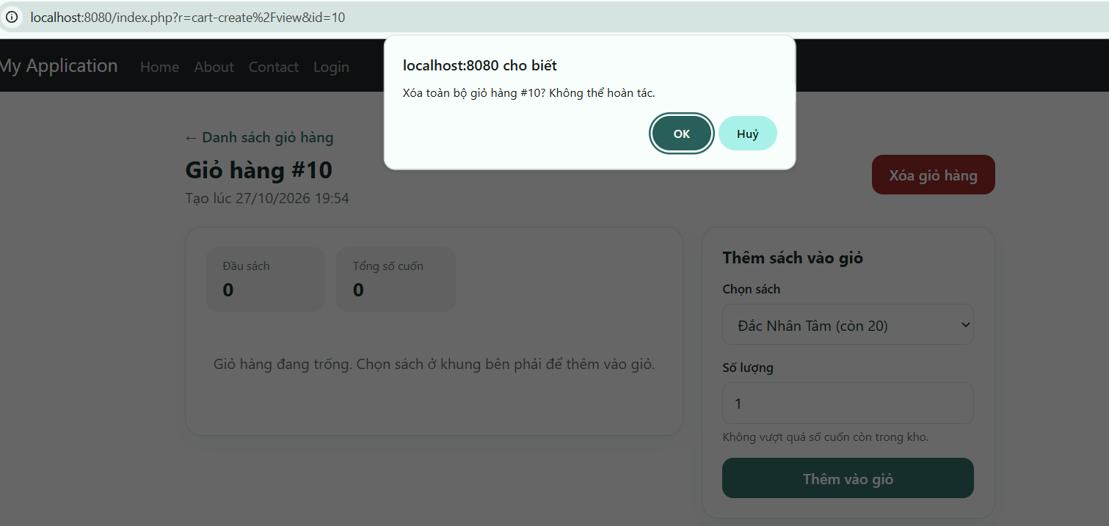
Hình 6.3.4. Giao diện xóa sách và giỏ hàng.

6.3.5 Kết quả thử nghiệm CRUD
Lệnh chạy ứng dụng:
cd D:\xampp\htdocs\online-shop-yii2-main\online-shop-yii2-main
& "D:\php84\php.exe" -S localhost:8080 -t web
Khởi động MySQL trong XAMPP, sau đó truy cập:
http://localhost:8080/index.php?r=cart-create/index
Bảng 6.3. Kết quả thử nghiệm CRUD
Chức năng | Kết quả
Create | Tạo giỏ hàng và thêm sách thành công
Read | Hiển thị danh sách sách và giỏ hàng
Update | Cập nhật số lượng sách thành công
Delete | Xóa sách và giỏ hàng thành công

Các lỗi thường gặp
Bảng 4 Các lỗi thường gặp và hướng giải quyết
Lỗi | Hướng giải quyết
1. Directory web does not exist khi khởi chạy PHP Server. | Nguyên nhân do Terminal đang ở thư mục ngoài của dự án. Chuyển đến đúng thư mục D:\xampp\htdocs\online-shop-yii2-main\online-shop-yii2-main, sau đó chạy lại lệnh PHP Server với -t web.
2. Lỗi HTTP 404 – Page not found khi truy cập index.php?r=controller/action. | Nguyên nhân do sử dụng đường dẫn minh họa thay vì Route thực tế. Thay bằng index.php?r=book/index hoặc index.php?r=cart-create/index.
3. Lỗi HTTP 405 – Method Not Allowed khi truy cập cart-create/create. | Action create chỉ chấp nhận POST. Truy cập cart-create/index và nhấn nút Tạo giỏ hàng mới thay vì nhập trực tiếp Route Create vào trình duyệt.
4. Lỗi HTTP 405 – Method Not Allowed khi truy cập cart-delete/remove-item&id=4. | Action remove-item chỉ chấp nhận POST. Mở trang chi tiết giỏ hàng và thực hiện xóa bằng nút Xóa trên giao diện.
5. Không mở được trang cập nhật hoặc chi tiết giỏ hàng khi sử dụng ID không phù hợp. | Kiểm tra ID thực tế trong phpMyAdmin. Sử dụng carts.id để xem hoặc xóa giỏ hàng và cart_items.id để cập nhật số lượng hoặc xóa từng sách.
Kinh nghiệm rút ra: Nhóm cần kiểm tra đúng thư mục dự án trước khi khởi chạy, phân biệt phương thức GET và POST, sử dụng Route thực tế của Yii 2 và đối chiếu ID với cơ sở dữ liệu khi kiểm thử các chức năng CRUD.

GitHub và tổng kết

Link GitHub công khai
https://github.com/htam00521-art/online-shop-yii2

File Readme
Nhóm xây dựng tập tin README.md trên GitHub nhằm giới thiệu dự án Online Shop sử dụng Yii 2 Framework. Tập tin trình bày thông tin dự án, cấu trúc thư mục, yêu cầu môi trường và hướng dẫn cài đặt, giúp người dùng tìm hiểu và triển khai ứng dụng.
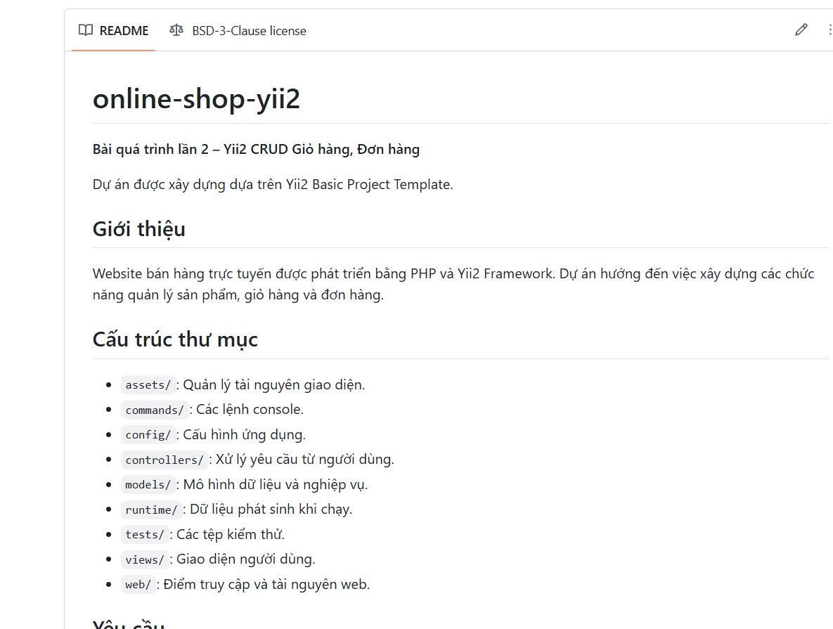
Hình 8.2. Nội dung tập tin README.md trên GitHub của nhóm.

Kết luận và giới hạn
Kết luận:
Qua quá trình thực hiện, nhóm đã xây dựng được Website Online Shop sử dụng PHP, Yii 2 Framework và cơ sở dữ liệu MySQL theo mô hình MVC. Hệ thống đã triển khai các chức năng CRUD đối với giỏ hàng, bao gồm tạo giỏ hàng, thêm sách, hiển thị danh sách sách và giỏ hàng, cập nhật số lượng và xóa sách hoặc giỏ hàng.
Khó khăn và bài học kỹ thuật:
Trong quá trình thực hiện, nhóm gặp một số khó khăn liên quan đến cấu hình môi trường PHP, kết nối cơ sở dữ liệu, xác định đường dẫn Route và xử lý lỗi HTTP 404, 405. Qua đó, nhóm tích lũy kinh nghiệm sử dụng Yii 2 Framework, tổ chức mã nguồn theo mô hình MVC, thao tác với MySQL và kiểm thử các chức năng CRUD.
Giới hạn và hướng phát triển:
Hệ thống hiện tập trung vào các chức năng quản lý sách và giỏ hàng, chưa hoàn thiện đầy đủ các nghiệp vụ của một website bán hàng trực tuyến. Trong tương lai, nhóm có thể mở rộng chức năng tìm kiếm sách, đăng nhập và phân quyền người dùng, quản lý đơn hàng, xây dựng REST API và bổ sung kiểm thử tự động nhằm nâng cao tính hoàn thiện của hệ thống.

PHỤ LỤC A. PHIẾU THÔNG TIN NHÓM
Bảng 5 Bảng phân công công việc
Thành viên | Phần việc | Minh chứng commit
Phan Thanh Phúc | Cài đặt môi trường, khởi tạo dự án Yii 2, tạo GitHub Repository, quản lý thành viên, kiểm tra và hợp nhất Pull Request, chạy thử ứng dụng. | https://github.com/htam00521-art/online-shop-yii2/commit/e2e3c5f
Trần Quốc Thắng | Thiết kế cơ sở dữ liệu MySQL, cấu hình kết nối, xây dựng Model bằng Gii, kiểm tra truy vấn và xuất tập tin SQL. | https://github.com/htam00521-art/online-shop-yii2/commit/fd273e7
Thang Kim Hoàng Quí | Xây dựng chức năng Create: tạo giỏ hàng, thêm sách và kiểm tra số lượng tồn kho | https://github.com/htam00521-art/online-shop-yii2/commit/f34bf6a
Lê Thanh Sang | Xây dựng chức năng Read: hiển thị danh sách giỏ hàng, thông tin sách, số lượng, thành tiền và trang chi tiết. | https://github.com/htam00521-art/online-shop-yii2/commit/b1ff760
Huỳnh Thị Phương Thùy | Xây dựng chức năng Update: cập nhật số lượng sách, kiểm tra dữ liệu hợp lệ và tổng tiền. | https://github.com/htam00521-art/online-shop-yii2/commit/961deec
Lê Huỳnh Hiếu Tâm | Xây dựng chức năng Delete: xóa sách khỏi giỏ hàng, xóa giỏ hàng và kiểm tra điều kiện xóa. | https://github.com/htam00521-art/online-shop-yii2/commit/bb194bb
Du Kiệt | Thiết kế giao diện Bootstrap, tích hợp các chức năng CRUD, kiểm thử và ghi nhận lỗi. | https://github.com/htam00521-art/online-shop-yii2/commit/bd6bab2
Phạm Thị Bảo Trâm | Tổng hợp nội dung báo cáo Hands-on, hình ảnh minh chứng và chuẩn bị kịch bản demo.

PHỤ LỤC B. NHẬT KÝ THỰC HÀNH
Bảng 6 Nhật ký làm việc nhóm
Ngày | Công việc | Kết quả thực hiện | Thành viên tham gia
[Ngày] | [Công việc] | [Kết quả] | [Họ tên]
[Ngày] | [Công việc] | [Kết quả] | [Họ tên]

